РОССИЙСКАЯ ФЕДЕРАЦИЯ

РОСТОВСКАЯ ОБЛАСТЬ
МУНИЦИПАЛЬНОЕ ОБРАЗОВАНИЕ
«ПЕРВОМАЙСКОЕ СЕЛЬСКОЕ ПОСЕЛЕНИЕ»

АДМИНИСТРАЦИЯ
ПЕРВОМАЙСКОГО СЕЛЬСКОГО ПОСЕЛЕНИЯ

ПОСТАНОВЛЕНИЕ

от 29 ДЕКАБРЯ 2017 г. № 124

х. Малотокмацкий
Об утверждении муниципальной программы «Формирование современной городской среды на территории муниципального образования Первомайское сельское поселение на 2018 - 2022гг»
В целях вовлечения населения в процессы местного самоуправления, в соответствии с постановлением правительства Российской Федерации от 10 февраля 2017 года № 169 «Об утверждении правил предоставления и распределения субсидий из федерального бюджета бюджетам субъектов Российской Федерации на поддержку государственных программ субъектов Российской Федерации и муниципальных программ формирования современной городской среды», руководствуясь Уставом муниципального образования Первомайское сельское поселение
ПОСТАНОВЛЯЮ:
1. Утвердить паспорт муниципальной программы муниципального образования Первомайское сельское поселение «Формирование современной городской среды на территории Первомайское сельское поселение на 2018 - 2022 гг.»
2. Настоящее постановление подлежит официальному обнародованию на информационных стендах Первомайского сельского поселения и в сети «Интернет» на официальном сайте поселения по адресу http://sp-pervomajskoe.ru/
3. Настоящее постановление вступает в силу после его официального опубликования (обнародования).
4. Контроль за исполнением данного постановления оставляю за собой.

Глава Администрации
Первомайского сельского поселения М.Н. Левочкин

Постановление вносит специалист первой категории
Администрации Первомайского сельского поселения Шаповалова Н.И.

Приложение:
к постановлению администрации
Первомайского
сельского поселения
от «29» 12..2017 № 124

Муниципальная программа
«Формирование современной городской среды на территории Первомайского сельского поселения на 2018-2022 гг.» в рамках реализации приоритетного проекта «Формирование комфортной городской среды»
Паспорт муниципальной программы
«Формирование современной городской среды на территории Первомайского сельского поселения на 2018-2022 гг.» в рамках реализации приоритетного проекта
«Формирование комфортной городской среды»

Наименование Программы | Муниципальная программа «Формирование современной городской среды на территории Первомайского сельского поселения на 2018-2022 гг.» в рамках реализации приоритетного проекта  «Формирование комфортной городской среды»  (далее - Программа)
Основание для разработки Программы | - Федеральный закон от 06.10.2003 года №131-ФЗ «Об общих принципах организации местного самоуправления в Российской Федерации». - Постановление правительства Российской Федерации от 10.02.2017 № 169 "Об утверждении Правил предоставления и распределения субсидий из федерального бюджета бюджетам субъектов Российской Федерации на поддержку государственных программ субъектов Российской Федерации и муниципальных программ формирования современной городской среды "
Заказчик Программы | - администрация муниципального образования Первомайское сельское поселение, Миллеровского района, Ростовской области.
Разработчик Программы | - администрация муниципального образования Первомайское сельское поселение, Миллеровского района, Ростовской области.
Исполнители Программы | - администрация муниципального образования Первомайское сельское поселение, Миллеровского района, Ростовской области.
Соисполнители муниципальной программы | Отсутствуют
Целевые индикаторы и показатели Программы | - Выполнение запланированного комплекса мероприятий по благоустройству дворовых территорий муниципального образования Первомайское сельское поселение и наиболее посещаемых муниципальных территорий общего пользования муниципального образования Первомайское сельское поселение.
Объемы бюджетных ассигнований муниципальной программы  прогнозируемые | Прогноз общего объема средств, направляемых на реализацию муниципальной программы _____ тыс. рублей, из них:  федеральный бюджет _____ тыс. руб.;  областной бюджет ____ тыс. руб.;  местный бюджет – 0,0 тыс. руб.  Объемы финансирования будут уточняться при формировании бюджета муниципального образования.
Срок реализации муниципальной программы | 2018-2022 годы
Ожидаемые конечные результаты реализации  Программы | Повышение общего уровня благоустройства, комфортности проживания и качества жизни населения муниципального образования Первомайское сельское поселение, совершенствование архитектурного облика и ландшафтного дизайна дворовых территорий и наиболее посещаемых муниципальных территорий общего пользования.  Вовлечение заинтересованных граждан, организаций в реализацию мероприятий по благоустройству территорий муниципального образования Первомайское сельское поселение.
Управление реализацией Программы и контроль за ходом ее выполнения | управление реализацией Программы и контроль за ходом ее выполнения осуществляется в порядке, определяемом нормативными правовыми актами муниципального образования Первомайское сельское поселение

1.Общие положения.

Комфорт и безопасность жизни конкретного человека обеспечиваются комплексом условий, создаваемых как им самим, так и властью. Современные тренды, такие как смена технологического уклада, эффективное использование всех видов ресурсов (электричество, газ, вода, тепло, пространство, время), активное внедрение информационных технологий ведут к необходимости качественной перестройки городской среды.
Современный сельский житель воспринимает всю территорию Первомайского сельского поселения, как общественное пространство и ожидает от него безопасности, комфорта, функциональности и эстетики. Рационально выстроенная среда проживания позволяет снизить градус социальной напряженности, поддерживает решение социально-демографических проблем: на освещенных людных улицах ниже уровень преступности, в оживленных парках чаще формируются семейные пары, при наличии безопасных и современных спортивных площадок увеличивается доля населения, регулярно занимающегося спортом, снижается уровень заболеваемости и так далее. В комфортных, современных и безопасных населенных пунктах формируются творческие и интеллектуальные кластеры, создаются новые точки притяжения талантливых людей, растет востребованность недвижимости, за счет повышения спроса на бытовые услуги создаются новые рабочие места.
Сегодня сельскому жителю важно, как обеспечено освещение улиц, обустроены тротуары и общественные пространства, его интересует качество уборки улиц, своевременная и безопасная утилизация коммунальных отходов и многое другое.
Благоустройство дворовых территорий и мест массового пребывания населения невозможно осуществлять без комплексного подхода. При выполнении работ по благоустройству необходимо учитывать мнение жителей и сложившуюся инфраструктуру территорий дворов и мест общего пользования для определения функциональных зон и выполнения других мероприятий.
Комплексный подход позволяет наиболее полно и в то же время детально охватить весь объем проблем, решение которых может обеспечить комфортные условия проживания всего населения. К этим условиям относятся чистые улицы, благоустроенные дворы и дома, зеленые насаждения, необходимый уровень освещенности дворов в темное время суток.
Важнейшей задачей органов самоуправления Первомайского сельского поселения является формирование и обеспечение среды, комфортной и благоприятной для проживания населения, в том числе благоустройство и надлежащее содержание дворовых территорий, обеспечивающее безопасные и благоприятные условия жизнедеятельности человека.

2. Характеристика текущего состояния сферы благоустройства
в муниципальном образовании
2.1. Анализ сферы благоустройства в муниципальном образовании Первомайское сельское поселение Миллеровского района Ростовской области

Одним из приоритетных направлений развития муниципального образования является повышения уровня благоустройства, создание безопасных и комфортных условий для проживания жителей муниципального образования.
Статус современного муниципального образования во многом определяет уровень внешнего благоустройства и развитая инженерная инфраструктура.
Сельское поселение расположено в центральной части Миллеровского района.
Граничит:
- на западе с Миллеровским городским поселением и с Треневским и Мальчевским сельскими поселениями
- на севере с Ольхово-Рогским сельским поселением
- на юге с Верхнеталовским сельским поселением
- на востоке с Криворожским сельским поселением

Протяженность территории сельского поселения с запада на восток 16,3км, с севера на юг 21,5км.
Административным центром является хутор Малотокмацкий. Расстояние до районного центра г. Миллерово – 14 км.
В состав сельского поселения входят 15 сельских населенных пунктов. Территория Первомайского сельского поселения охватывает 15 хуторов. На сегодняшний день на территории Первомайского сельского поселения насчитывается 275 блокированных жилых дома,3-многоквартирных и 805 индивидуальных, в которых по состоянию на 31.12.2016 года проживало 2683 человек, в том числе:
1) х. Малотокмацкий –509 чел.;
2) х. Горноватовка–1 чел.;
3) х. Донецкий лесхоз –107 чел.;
4) х. Ивановка –280 чел.;
5) х. Касьяновка –28 чел.;
6) х. Краснянка –228 чел.;
7) х. Локтев–47 чел.;
8) х. Новоспасовка –363 чел.;
9) х. Северный Сад –299 чел.;
10) х. Обуховка –25 чел.;
11) х. Октябрьский –28 чел.;
12) х. Ореховка–107 чел.;
13) х. Редкодуб –89 чел.;
14) х. Сергеевка –20 чел.;
15) х. Фоминка –552 чел
Административный центр – хутор Малотокмацкий.
Большинство жилых домов введено в эксплуатацию в 1980 - 1990 годах прошлого столетия и внутриквартальные дороги и проезды, расположенные в жилой застройке, не соответствует технологическим и эксплуатационным требованиям. Благоустройство территории муниципального образования представляет собой комплекс мероприятий, направленных на создание благоприятных, здоровых и культурных условий жизни, трудовой деятельности и досуга населения в границах сельского поселения.
Общая протяженность автомобильных дорог составляет 31,3 км.
В связи с возрастанием протяженности улиц (выделение новых участков под
строительство) потребность в организации и ремонте автомобильных дорог
общего пользования возрастает с каждым годом.

Целевые показатели (индикаторы), характеризующие
сферу содержания дворовых территорий в период с 2014 по 2017 годы
Таблица 1
№п/п | Наименование целевого показателя (индикатора) | Единица измерения | Значение показателей
№п/п | Наименование целевого показателя (индикатора) | Единица измерения | 2015 год | 2016 год | 2017 год
 | Количество благоустроенных дворовых территорий | единиц | 0 | 0 | 0
 | Доля благоустроенных дворовых территорий от общего количества дворовых территорий | процентов | 0 | 0 | 0
 | Количество благоустроенных общественных территорий | единиц | 0 | 0 | 0
 | Доля благоустроенных общественных территорий от общего количества общественных территорий | процентов | 0 | 0 | 0
 | Протяженность освещенных улиц | Км. | 10,8 | 10,8 | 10,9
 | Доля освещенных улиц от общей протяженности улиц | процентов | 34,7 | 34,7 | 34,8
 | Объем финансового участия граждан, организаций в выполнении мероприятий по благоустройству дворовых территорий, общественных территорий  (при наличии такой практики) | тыс. рублей | 0 | 0 | 0

Необходимость благоустройства территорий, продиктовано на сегодняшний день необходимостью обеспечения проживания людей в более комфортных условиях при постоянно растущем благосостоянии населения.
На сегодняшний день уровень благоустройства дворовых территорий многоквартирных домов (далее – дворовые территории), полностью не отвечает нормативным требованиям. Асфальтобетонное покрытие придомовых территорий имеет высокий физический износ. Кроме того, отсутствует необходимый набор малых форм и обустроенных площадок. Отсутствуют специально обустроенные стоянки для автомобилей, что приводит к их хаотичной парковке.
Зеленые насаждения на дворовых территориях представлены, в основном, зрелыми или перестойными деревьями, на газонах не устроены цветники. Повышение уровня благоустройства дворовых территорий требует производства работ, в том числе по удалению аварийных деревьев, посадке деревьев и кустарников.
На территории Первомайского сельского поселения расположено 9 общественных территорий (парки, скверы, пешеходные зоны и т.д.) общей площадью 1440 кв.м. (Адресный перечень общественных территорий приложение №1).
Благоустройство дворовых территорий и мест массового пребывания населения невозможно осуществлять без комплексного подхода. При выполнении работ по благоустройству необходимо учитывать мнение жителей и сложившуюся инфраструктуру территорий дворов для определения функциональных зон и выполнения других мероприятий.
Комплексный подход позволяет наиболее полно и в то же время детально охватить весь объем проблем, решение которых может обеспечить комфортные условия проживания всего населения. К этим условиям относятся чистые улицы, благоустроенные дворы и дома, зеленые насаждения, необходимый уровень освещенности дворов в темное время суток.
Важнейшей задачей органов местного самоуправления Первомайского сельского поселения является формирование и обеспечение среды, комфортной и благоприятной для проживания населения, в том числе благоустройство и надлежащее содержание общественных территорий, обеспечивающее безопасные и благоприятные условия жизнедеятельности человека.
Для поддержания дворовых территорий и мест массового пребывания населения в технически исправном состоянии и приведения их в соответствие с современными требованиями комфортности разработана муниципальная программа «Формирование современной городской среды на территории Первомайского сельского поселения на 2018-2022 год» (далее – муниципальная программа), которой предусматривается целенаправленная работа исходя из:
минимального перечня работ:
- ремонт дворовых проездов, тротуаров;
- установка скамеек, урн для мусора;
-обеспечение освещения дворовых территорий, территорий общего пользования.
Нормативная стоимость (единичные расценки) работ по благоустройству, входящих в состав минимального перечня работ приведена в Таблице 2. (Приложение №2)

№ | Наименование норматива финансовых затрат по благоустройству, входящих в состав минимального перечня работ | Единица измерения | Нормативы финансовых затрат на 1 единицу измерения, с учетом НДС (руб.)
1 | Устройство бортового камня | 1 м.п. | 1045,0
2 | Устройство асфальтового покрытия | 1 м2 | 953,0
3 | Установка светильников с установкой столбов и монтажом кабелей (40 м.) | 1 шт. | 54225,0
4 | Установка светильников | 1 шт. | 12432,0
5 | Установка скамеек | 1 шт. | 10830
6 | Установка урн | 1 шт. | 5900,0
Дополнительный перечень работ по благоустройству дворовых территорий многоквартирных домов, общественных территорий, а также их стоимость, определяется исходя из соответствующего перечня, указанного в Порядке представления субсидий на поддержку муниципальных программ формирования современной городской среды:
- оборудование детских площадок;
- оборудование спортивных площадок;
- устройство автомобильных парковок;
- озеленение территории;
- обустройство контейнерных площадок для сбора ТКО.
При этом дополнительный перечень работ реализуется только при условии реализации работ, предусмотренных минимальным перечнем по благоустройству. И участие населения в софинансировании или трудового участия в проекте в размере не мене 5%. на дополнительные виды работ.
Ориентировочная стоимость (единичные расценки) работ по благоустройству, входящих в состав дополнительного перечня работ приведена в Таблице 3.
Таблица 3
№ | Наименование норматива финансовых затрат по благоустройству, входящих в состав дополнительного перечня работ | Единица измерения | Нормативы финансовых затрат на 1 единицу измерения, с учетом НДС (руб.)
2 | Оборудование универсальных площадок (по набору оборудования) | Шт. | Приложение №4
3 | Оборудование детских площадок (по набору оборудования) | Шт. | Приложение №4

Для уличного освещения на селе существует свой социальный стандарт. Им предусмотрено, что не менее 80 % улиц в деревне должны быть освещены.
Нормативные документы «СНИП 23−05−95. Естественное и искусственное освещение» и другие стандарты регламентируют нормы уличного освещения. Есть менее известные документы, дающие понятие о том, каким должен быть уровень освещенности. В РФ действует Федеральный Закон № 131-ФЗ от 6.10.2003 г. (в ред. 21.07.2007) «Об общих принципах организации местного самоуправления в РФ», регламентирующий ответственность власти за уличное освещение на территории муниципалитета.
Рекомендуемые нормами значения освещенности являются эксплуатационными величинами, ниже которых освещенность не должна быть ни в какой момент эксплуатации. Если из-за загрязнения светильников, ламп или спада светового потока ламп эти минимально допустимые значения будут достигнуты, то агрегаты уличного освещения нуждается в обслуживании (чистке).
Наряду с другими объектами внешнего благоустройства улицы поселения требуют проведения работ по освещению для обеспечения содержания данных территорий в технически исправном состоянии, их сохранности, а также продления срока службы и сохранения нормальных условий эксплуатации.
Однако на протяжении последних 10-15 лет вопрос освещения улиц является одной из проблем Первомайского сельского поселения, так как финансируется только за счет собственных средств бюджета Первомайского сельского поселения.
Создание современных комфортных условий проживание не возможно без развития физической культуры и спорта. Главной целью развития физкультуры и спорта на селе является внедрение здорового образа жизни среди населения путем активизации физкультурно-оздоровительной и спортивной работы, сокращение разрыва между городом и селом по уровню обеспеченности физкультурно-спортивными объектами.
Основными задачами в сфере развития физической культуры, спорта и туризма являются:
- развитие материально-технической базы физической культуры и спорта в сельской местности;
- создание условий для организации и проведения физкультурно-оздоровительных и спортивных занятий всех слоев населения в сельской местности;
- повышение эффективности функционирования системы физического воспитания населения.
На территории Первомайского сельского поселения все спортивные сооружения построенные в 60- 70 годы, имеют значительный физический износ, обеспеченность спортивными сооружениями на одного жителя, составляет 0,004%.
Для решения выявленных, на основании проведенного анализа, проблем по вопросу благоустройства территорий улиц и мест массового отдыха разработана муниципальная программа «Формирование комфортной городской среды на территории Первомайского сельского поселения».
Для достижения поставленной цели необходимо решение следующих задач: повышение уровня благоустройства территорий улиц Первомайского сельского поселения; повышение уровня благоустройства мест массового отдыха (сельских парков, скверов); повышение уровня вовлеченности заинтересованных граждан, организаций в реализацию мероприятий по благоустройству территории Первомайского сельского поселения; улучшение эстетического состояния поселения.
Комплексный подход позволяет наиболее полно и в то же время детально охватить весь объем проблем, решение которых может обеспечить комфортные условия проживания всего населения. К этим условиям относятся чистые улицы, благоустроенные общественные территории, дворы и дома, зеленые насаждения, необходимый уровень освещенности дворов и улиц в темное время суток.
При реализации муниципальной программы возможно возникновение следующих рисков, которые могут препятствовать достижению планируемых результатов:
риски, связанные с изменением бюджетного законодательства;
финансовые риски: финансирование муниципальной программы не в полном объеме в связи с неисполнением доходной части бюджета поселения.
В таком случае муниципальная программа подлежит корректировке.
Одним из приоритетов реализации программы является обеспечение надлежащего технического и санитарно-гигиенического состояния территорий улиц и мест массового пребывания населения, создание комфортной территории для жизнедеятельности населения.
Выполнение мероприятий программы позволит значительно улучшить состояние общественных территорий.

- Цель и задачи Программы, сроки ее реализации
Целью реализации Программы является формирование в местах жилой застройки среды, благоприятной для проживания населения, а также мест массового пребывания населения. Для достижения этой цели предлагается выполнить задачи по ремонту и благоустройству территорий улиц, а также мест массового пребывания населения, входящих в перечень минимальных и дополнительных видов работ в соответствии с правилами предоставления и распределения субсидий из федерального бюджета:
благоустройство территорий улиц понимается как совокупность мероприятий, направленных на создание и поддержание функционально, экологически и эстетически организованной городской среды, включающей:
архитектурно-планировочную организацию территории (ремонт пешеходных дорожек, благоустройство и техническое оснащение площадок - детских);
реконструкцию озеленения (посадку деревьев и кустарников с организацией ландшафтных групп, устройство и ремонт газонов и цветников);
освещение территорий при наличии технической возможности;
размещение малых архитектурных форм и объектов сельского дизайна (скамеек, оборудования спортивно-игровых площадок, ограждений и прочего).
Перед началом работ по комплексному благоустройству разрабатывается эскизный проект мероприятий, а при необходимости - рабочий проект. Все мероприятия планируются с учетом создания условий для жизнедеятельности инвалидов.
Основными задачами Программы являются:
выполнение ремонта и благоустройства территорий улиц;
выполнение ремонта мест массового пребывания населения;
приоритетное направление социально-экономического развития поселения.
Срок реализации Программы – 2018-2022 год, с возможностью внесения изменений в сроки реализации Программы.
Целевыми показателями муниципальной программы являются, увеличение площади благоустроенных общественных мест и освещенных территорий улиц, подъездов к дворовым территориям жилых домов.

3. Форма участия в реализации программы

Доля трудового участия заинтересованных лиц в реализации мероприятий по благоустройству территорий улиц в рамках дополнительного перечня работ определяется в размере не менее 1 % от стоимости мероприятий по благоустройству территорий улиц и мест наиболее посещаемых населением.
Виды трудового участия определяются в соответствии с Приказом Министерства строительства и жилищно-коммунального хозяйства РФ от 21.02.2017 г.
Финансовое или трудовое участие заинтересованных лиц в выполнении минимального перечня работ по благоустройству территорий улиц в рамках реализации настоящей программы не предусматривается.
В связи с тем, что финансовое или трудовое участие заинтересованных лиц в выполнении минимального перечня работ по благоустройству территорий улиц в рамках реализации настоящей программы не предусматривается, порядок аккумулирования расходования средств заинтересованных лиц отсутствует.

4. Порядок разработки, обсуждения, согласования и утверждения дизайн - проекта благоустройства территории улиц, расположенных на территории Первомайского сельского поселения, а так же дизайн - проекта благоустройства территории общего пользования
4.1.Общие положения
4.1.1 Настоящий Порядок регламентирует процедуру разработки, обсуждения и согласования заинтересованными лицами дизайна-проекта благоустройства территории улиц, расположенных на территории Первомайского сельского поселения, а также дизайна-проекта благоустройства территории общего пользования, их утверждение в рамках реализации программы «Формирование современной городской среды» (далее – Порядок).
4.1.2. Под дизайном-проектом понимается графический и текстовый материал, включающий в себя визуализированное изображение территории улиц или территории общего пользования, с планировочной схемой, фото фиксацией существующего положения, с описанием работ и мероприятий, предлагаемых к выполнению (далее – дизайн-проект).
Содержание дизайна-проекта зависит от вида и состава планируемых к благоустройству работ. Это может быть как проектная, сметная документация, так и упрощенный вариант в виде изображения территории улицы или территории общего пользования с описанием работ и мероприятий, предлагаемых к выполнению.
4.1.3. К заинтересованным лицам относятся: собственники жилых домов, собственники иных зданий и сооружений, расположенных в границах территории улицы и (или) территории общего пользования, подлежащей благоустройству (далее – заинтересованные лица).
4.2.Разработка дизайна-проекта
4.2.1. Разработка дизайна-проекта в отношении территорий улиц, расположенных на территории Первомайского сельского поселения и территорий общего пользования поселения, осуществляется в соответствии с Правилами благоустройства территории Первомайского сельского поселения, требованиями Градостроительного кодекса Российской Федерации, а также действующими строительными, санитарными и иными нормами и правилами.
4.2.2. Разработка дизайна-проекта в отношении территорий улиц, расположенных на территории Первомайского сельского поселения осуществляется заинтересованными лицами, а территории общего пользования поселения осуществляется администрацией Первомайского поселения (далее – администрация).
4.2.3. Разработка дизайна-проекта благоустройства территории улиц осуществляется с учетом минимальных и дополнительных перечней работ по благоустройству территории улиц, установленных администрацией Первомайского сельского поселения и утвержденных протоколом собрания депутатов, в отношении которой разрабатывается дизайн-проект благоустройства.
4.3.Обсуждение, согласование и утверждение дизайна-проекта

4.3.1. В целях обсуждения, согласования и утверждения дизайна-проекта благоустройства территории улиц, администрация уведомляет уполномоченное лицо, которое вправе действовать в интересах всех собственников жилых домов, придомовая территория которого включена в адресный перечень территорий улиц проекта программы (далее – уполномоченное лицо), о готовности дизайна-проекта в течение 1 рабочего дня со дня изготовления дизайна-проекта.
4.3.2. Уполномоченное лицо обеспечивает обсуждение, согласование дизайна-проекта благоустройства территории улиц с собственниками инженерных сетей, для дальнейшего его утверждения в срок, не превышающий 3 рабочих дней.
4.3.3. Утверждение дизайна-проекта благоустройства территории улиц осуществляется администрацией в течение двух рабочих дней со дня согласования дизайна-проекта.
4.3.4. Дизайн-проект на благоустройство территории улиц утверждается в двух экземплярах, в том числе один экземпляр хранится у уполномоченного лица.
4.3.5. Дизайн-проект на благоустройство территории общего пользования утверждается в одном экземпляре и хранится в администрации.

5. Обоснование ресурсного обеспечения Программы

Общая потребность в ресурсах на реализацию программных мероприятий составляет тыс. руб. из них:

Общественные территории:
федеральный бюджет – ____ тыс. руб.;
областной бюджет – _____ тыс. руб.;
местный бюджет – ______ тыс. руб
Освещение улиц:
федеральный бюджет – ____ тыс. руб.;
областной бюджет – ______ тыс. руб.
местный бюджет – ______ тыс. руб.

6. Механизм реализации Программы

Механизм реализации Программы определяется администрацией муниципального образования Первомайское сельское поселение и предусматривает проведение организационных мероприятий, обеспечивающих выполнение Программы.
Заказчик Программы:
отвечает за реализацию мероприятий Программы, целевое и эффективное использование средств местного бюджета, выделяемых на их выполнение: обеспечивает согласованность действий исполнителей по подготовке и реализации программных мероприятий: подготавливает и представляет в установленном порядке бюджетную заявку на финансирование соответствующих мероприятий Программы на очередной финансовый год;
представляет в установленном порядке отчеты о ходе финансирования и реализации соответствующих мероприятий Программы.
Исполнители Программы:
несут ответственность за реализацию мероприятий Программы;
обеспечивают согласованность действий заказчика Программы по подготовке и реализации программных мероприятий;
представляют в установленном порядке отчеты о ходе финансирования и реализации мероприятий Программы.

7. Оценка социально-экономической
эффективности реализации Программы

Реализация запланированных мероприятий позволит удовлетворить большую часть обращений граждан Первомайского сельского поселения неудовлетворительном техническом состоянии территорий улиц и мест массового пребывания населения, а также обеспечит благоприятные условия проживания населения, что положительно отразится и на повышении качества жизни в целом.
Оценка эффективности муниципальной программы проводится Администрацией Первомайского сельского поселения и осуществляется в целях оценки планируемого вклада результатов муниципальной программы в социально-экономическое развитие Первомайского сельского поселения.
Администрация Первомайского сельского поселения осуществляет мониторинг ситуации и анализ эффективности выполняемой работы и предоставляет отчет о выполненных мероприятиях.

В рамках реализации муниципальной программы планируется:
- выполнить работы по благоустройству общественных территорий (приложение №1)
- провести освещение 23 улиц и переулков. (приложение №2)

Индикатором эффективности реализации программы следует считать:
- повышение социальной и экономической привлекательности муниципального образования Первомайское сельское поселение;
- Повышение уровня вовлеченности заинтересованных граждан, организаций в реализацию мероприятий по благоустройству общественных территорий

В результате выполнения запланированных мероприятий программы ожидается достичь следующих показателей:
- Количество полностью благоустроенных общественных территорий будет увеличено, а именно будет выполнен не только минимальный перечень работ (обеспечение освещения, установка малых архитектурных форм), но и по возможности проведены работы из дополнительного перечня, такие как обустройство парковок, оборудование детских, спортивных площадок, озеленение.
- будут созданы все условия для организации и проведения физкультурно-оздоровительных и спортивных занятий всех слоев населения в сельской местности;
- доля освещенных улиц достигнет 80 процентов от общей протяженности улиц.
Комплекс мер правового регулирования в сфере реализации программы направлен на создание условий для ее эффективной реализации.

Вся деятельность в отношении благоустройства территории Первомайского сельского поселения осуществляется в соответствии с:
- Федеральным законом от 06.10.2003 № 131-ФЗ «Об общих принципах организации местного самоуправления в Российской Федерации», Утвержденными Постановлением Правительства Российской Федерации от 10.02.2017 № 169 «Правилами предоставления и распределения субсидий из федерального бюджета бюджетам субъектов Российской Федерации на поддержку государственных программ субъектов Российской Федерации и муниципальных программ формирования современной городской среды»,
Утвержденными приказом Министерства строительства и жилищно-коммунального хозяйства Российской Федерации от 21.02.2017 года № 114 «Методическими рекомендациями по подготовке государственных программ субъектов Российской Федерации и муниципальных программ формирования современной городской среды в рамках реализации приоритетного проекта «Формирование комфортной городской среды» на 2018-2020 годы.

Приложение №1
к программе «Формирование комфортной городской среды на территории Первомайского сельского поселения на 2018 -2022г»

Адресный перечень мест общего пользования и дворовых территорий,
на которых необходимо провести работы по благоустройству на территории Первомайского сельского поселения в рамках программы «Формирование комфортной городской среды на территории Первомайского сельского поселения на 2018 -2022г»

Приложение №2
к программе «Формирование комфортной городской среды на территории Первомайского сельского поселения на 2018.-2022г»

Минимальный перечень работ, предлагаемых к размещению
на общественной территории
№ п/п | Населенный пункт | Наименование объекта, адрес (сквер, парк, площадь, улица, и т. д.) | Предполагаемые виды работ на объекте | Объем работ, ед. измерения | Наличие сводно-сметного расчета, стоимость мероприятия (при отсутствии планируемая дата его разработки)
1. | х. Малотокмацкий | Благоустройство - ул. Мира, 370 м. | Обустройство сквера:  Укладка тротуарной плитки или асфальт с установкой бордюров | 1480 кв. м. | Нет
1. | х. Малотокмацкий | Благоустройство - ул. Мира, 370 м. | Установка малых архитектурных форм( осветительные фонари) | 15 шт. | Нет
1. | х. Малотокмацкий | Благоустройство - ул. Мира, 370 м. | Установка скамеек | 15 шт. | Нет
1. | х. Малотокмацкий | Благоустройство - ул. Мира, 370 м. | Установка урн | 15 шт. | Нет
2. | х. Малотокмацкий | Благоустройство ул. Степная – 700 м. | Обустройство футбольного поля с беговыми дорожками | стандартное | Нет
2. | х. Малотокмацкий | Благоустройство ул. Степная – 700 м. | Спортивная площадка | 22х11 м. | Нет
2. | х. Малотокмацкий | Благоустройство ул. Степная – 700 м. | Укладка асфальт с установкой бордюров | 2800 кв.м. | Нет
2. | х. Малотокмацкий | Благоустройство ул. Степная – 700 м. | Установка уличных фонарей | 10 шт. | Нет
2. | х. Малотокмацкий | Благоустройство ул. Степная – 700 м. | Установка скамеек | 20 шт. | Нет
2. | х. Малотокмацкий | Благоустройство ул. Степная – 700 м. | Установка урн | 20 шт. | Нет
2. | х. Малотокмацкий | Благоустройство ул. Степная – 700 м. | Посадка деревьев | 300 шт. | Нет

Перечень улиц, на которых необходимо установить уличное освещение

№п/п | Населенный пункт | Адрес объекта | проблема
1 | х. Малотокмацкий | ул. Солнечная | освещение улицы
2 | х. Донецкий лесхоз | ул. Лесхозная | освещение улицы
3 | х. Новоспасовка | ул. Чапаева | освещение улицы
4 | х. Новоспасовка | ул. Центральная | освещение улицы
5 | х. Новоспасовка | ул. Школьная | освещение улицы
6 | х. Новоспасовка | ул. Вишневая | освещение улицы
7 | х. Новоспасовка | ул. Лесная | освещение улицы
8 | х. Новоспасовка | ул. Елочная | освещение улицы
9 | х. Новоспасовка | пер. Прудный | освещение улицы
10 | х. Обуховка | ул .Обуховская | освещение улицы
11 | х. Редкодуб | ул.Созвучная | освещение улицы
12 | х. Северный Сад: | ул. С.Мажурина | освещение улицы
13 | х. Северный Сад: | Ул. Молодежная | освещение улицы
14 | х. Северный Сад: | ул. Производственная | освещение улицы
15 | х. Фоминка | ул.Веселая | освещение улицы
16 | х. Фоминка | ул. Лунная | освещение улицы
17 | х. Фоминка | ул. Шолохова | освещение улицы
18 | х. Фоминка | ул. Станиславского | освещение улицы
19 | х. Фоминка | ул. Хлеборобная | освещение улицы
20 | х. Фоминка | ул. Пушкинская | освещение улицы
21 | х. Фоминка | ул. Песчаная | освещение улицы
22 | х. Фоминка | ул. Мира | освещение улицы

Приложение №3
к программе «Формирование комфортной городской среды на территории Первомайского сельского поселения на 2018.-2022г»

Визуальный перечень образцов элементов благоустройства, предлагаемый к размещению на общественных территориях, дворовой территории многоквартирного дома
Наименование изделия | Визуализация | Цена изделия. (руб.) | Стоимость доставки и монтажа. (руб.)
Диван парковый Д-1.21  Длинна 2000мм.  Ширина 500мм.  Высота 790мм. | 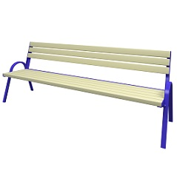 | 5135,00
Скамья парковая С-1.24  Длинна 2000мм.  Ширина 500мм.  Высота 500мм. | 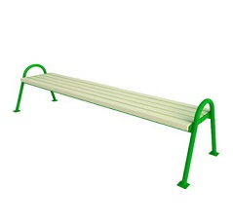 | 4150,00
Урна У-1.1  Длинна 280мм.  Ширина 330мм.  Высота 950мм. | 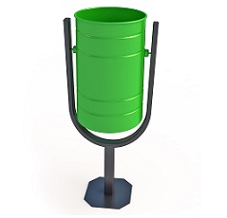 | 2330,00
 | 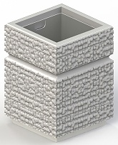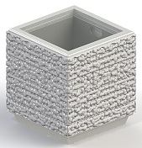
 | 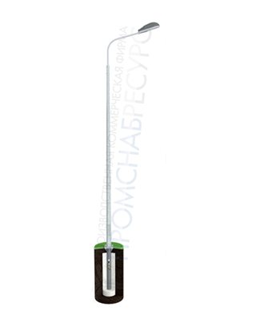
Светильник  ЖКУ 150 | 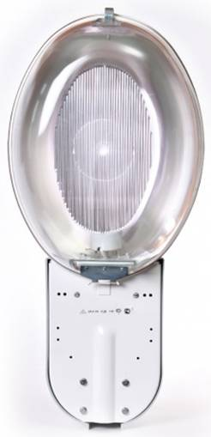 | 3000.00 | 2000.00
 | 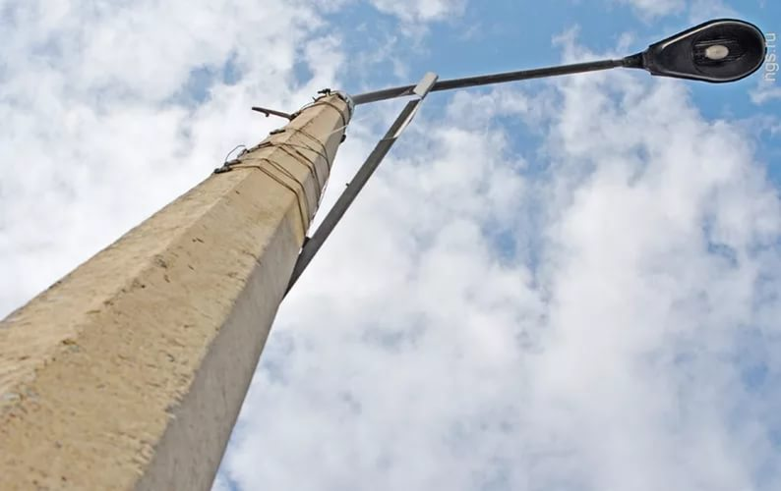
 | 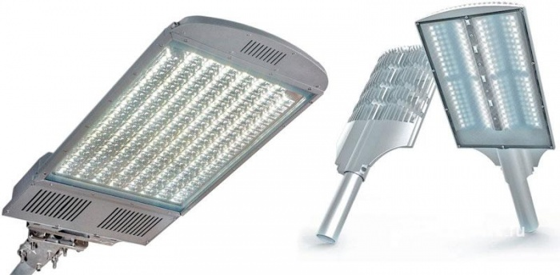
 | Спортивные объекты, спортивное оборудование
Универсальная спортивная площадка | 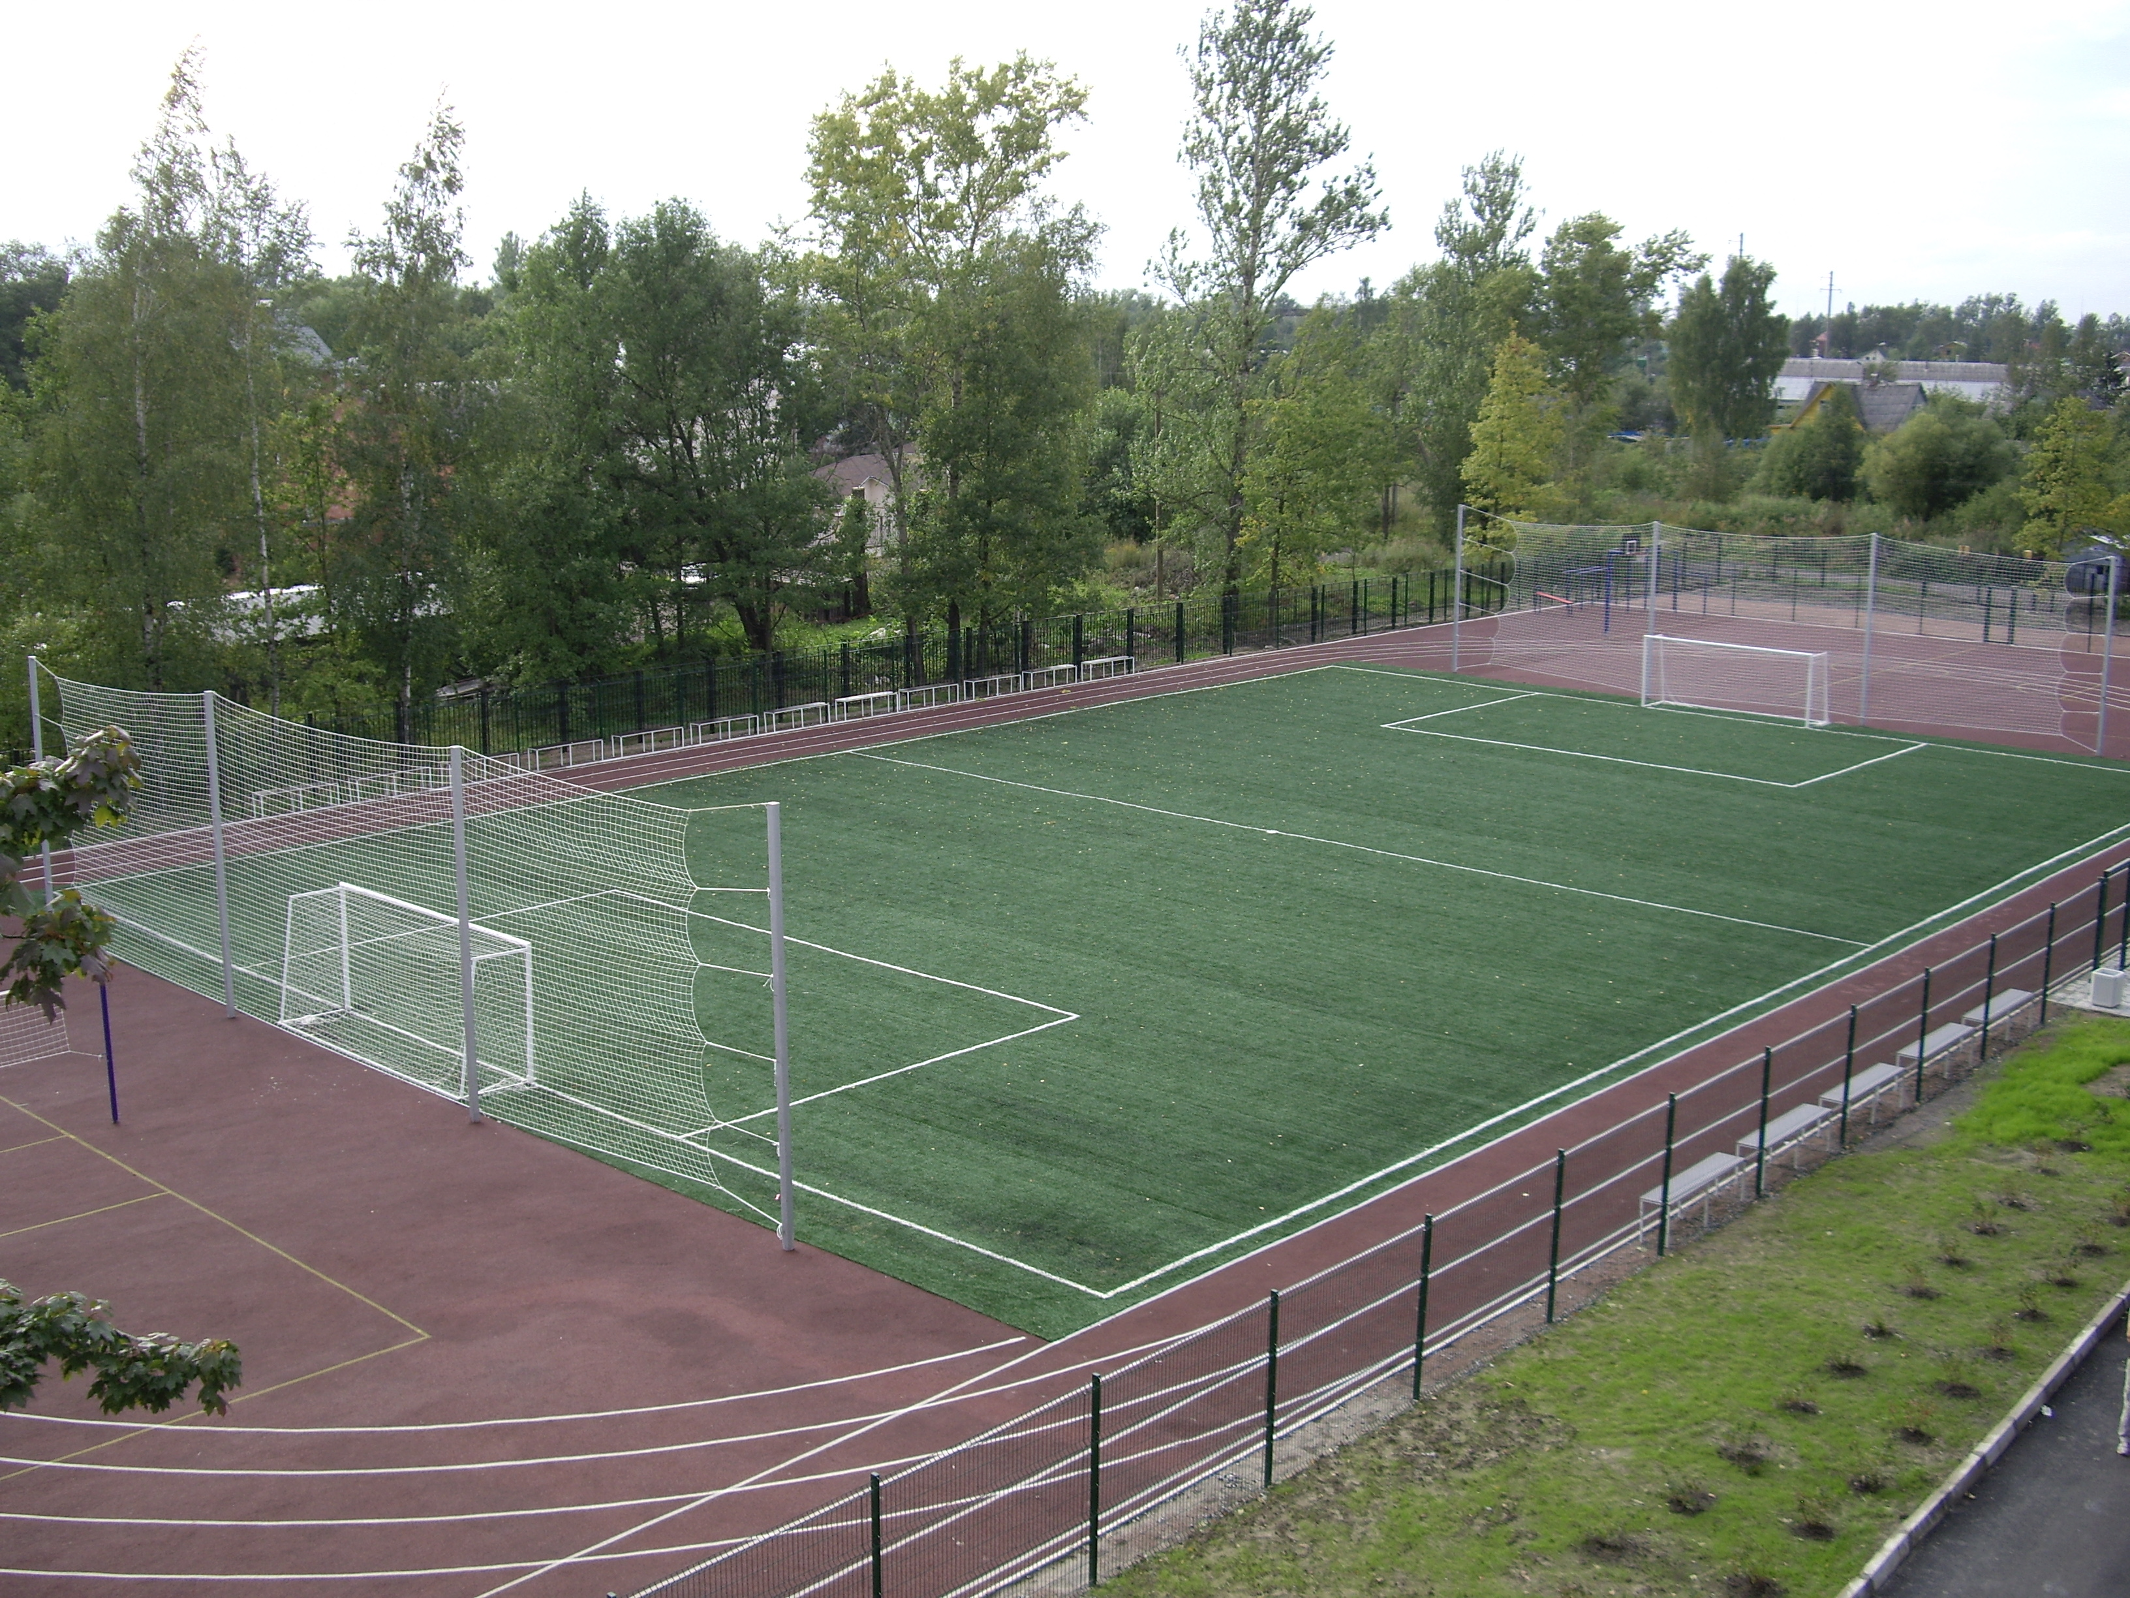 | По набору оборудования
Универсальная спортивная площадка УСП-4 | 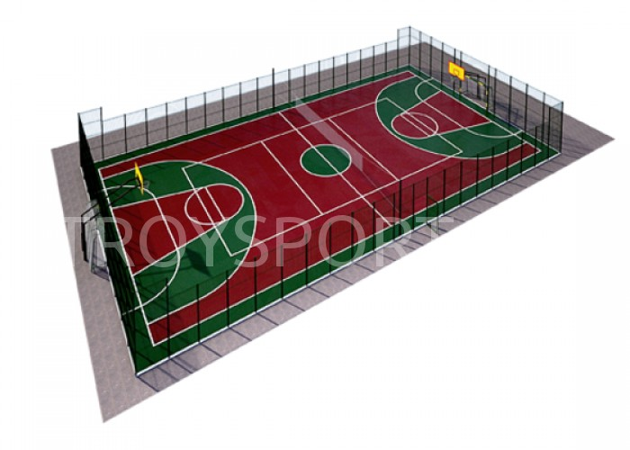  Данная спортивная площадка состоит:  1) Модульное ограждение (Цинк) 92 м.п. = 331 476,00 руб. 3-х метрового - 50 м.п.,  4-х метрового - 42 м.п.  2) Травмобезопасное прорезиненное покрытие 480 м2 = 576 000,00 руб.  3) Подготовка основания 480 м2 = 607 200,00 руб. Подготовка основания включает в себя: снятие грунта, устройство подстилающих и выравнивающих слоев из песка и щебня, геотекстиль, устройство покрытий из горячих асфальтобетонных смесей.  4) Бордюр по периметру 92 м.п. = 64 400,00 руб.  5) Баскетбольный щит «Виртуоз» - 2 шт., = 65 200,00 руб.  6) Ворота «Атака» - 2 шт., = 62 400,00 руб.,  7) Волейбольный комплект – 1 шт., =24 700,00 руб.,  8) Спортивная разметка (волейбол,футбол,баскетбол) = 55 000,00 руб. | 1 786 376  Цены на устройство площадки указаны с работами.
Металлически кие ограждения | 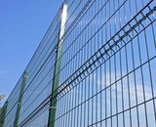 | 700 руб/пог. м
Футбольные ворота с сеткой  (СО-02) | 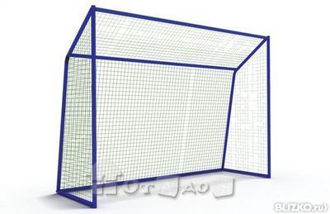 | 16500,00
Мобильная баскетбольная сетка | 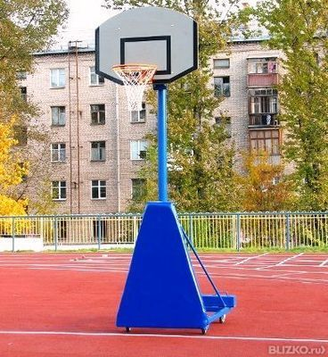 | 26000,00
Щит баскетбольный «Классический»  Артикль: 01173  Длина: 700мм  Ширина: 500мм  Высота: 2800мм | 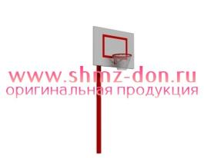 | 9780,00
Волейбольная сетка со стойками | 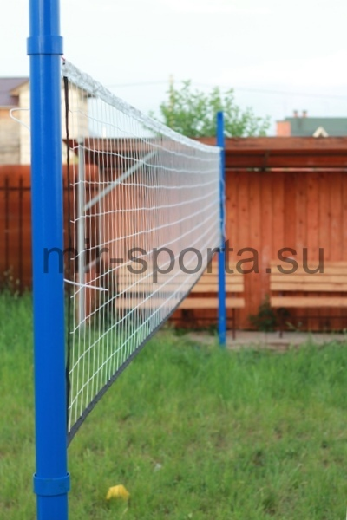 | 9500,00
Спортивная площадка | 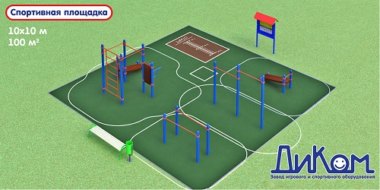 | Цена за оборудование:  177 000 р.
Уличные тренажеры | 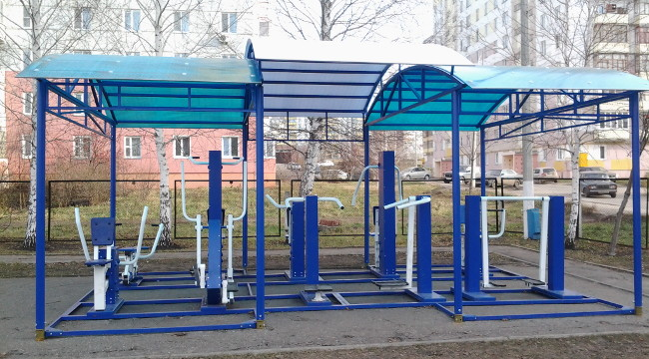 | 363 000

Приложение №4
к программе «Формирование комфортной городской среды на территории Первомайского сельского поселения на 2018.-2022г»
Наименование изделия | Визуализация | Цена изделия. (руб.) | Стоимость доставки и монтажа. (руб.)
Оборудование WORKOUT W-01-003  Длинна 6500мм.  Ширина 1500мм.  Высота 2600мм | 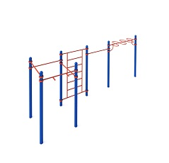 | 76500,00
Оборудование WORKOUT W-02-010  Длинна 4500мм.  Ширина 1900мм.  Высота 1600мм. | 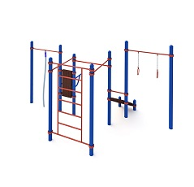 | 55842,00
Тренажёр "Маятник" ТР-1.66 Длинна 110мм.  Ширина 725мм.  Высота 1400мм | 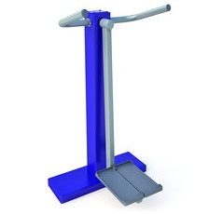 | 14046,00
Тренажёр "Имитация гребли" ТР-1.61  Длинна 1240мм.  Ширина 790мм.  Высота 1020мм. | 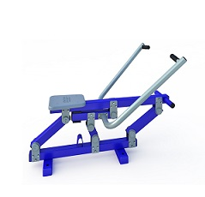 | 18450,00
Тренажёр "Шаговый" ТР-1.68  Длинна 1100мм.  Ширина 400мм.  Высота 1375мм. | 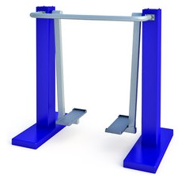 | 25394,000
Горка «Стандарт»  Артикль: 01100  Артикль: 01100  Длина: 2700мм  Ширина: 700мм  Высота: 1750мм | 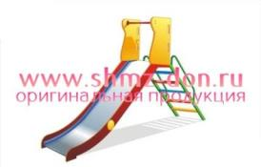 | 34 520,  за 2 шт
Качалка «Металлическая»  Артикль: 01151  Длина: 2000мм  Ширина: 700мм  Высота: 700мм | 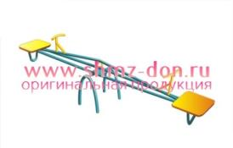 | 16 780,  за 2 шт
Качели «Упрощённые»  Артикль: 01153  Длина: 1200мм  Ширина: 1200мм  Высота: 2000мм | 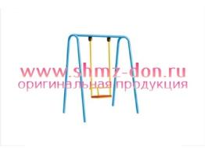 | 17 960,  за 2 шт
Песочница «Стандарт»  Артикль: 01120  Длина: 1500мм  Ширина: 1500мм  Высота: 300мм | 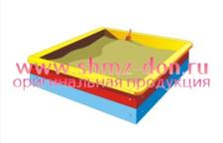 | 9 850,  за 2 шт
Карусели «Шестиместная»  Артикль: 01131  Длина: 1500мм  Ширина: 1500мм  Высота: 830мм | 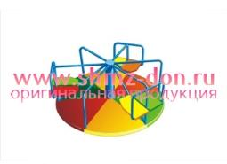 | 19 890,  за 2 шт
Горка «Теремок»  Артикль: 01101  Длина: 2700мм  Ширина: 700мм  Высота: 1750мм | 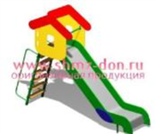 | 21 830
Баскетбольное кольцо «Жирафик»  Артикль: 09000  Длина: 950мм  Ширина: 670мм  Высота: 2000мм | 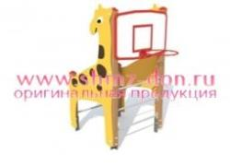 | 13 890
Качели «Упрощённые»  Артикль: 01153  Длина: 1200мм  Ширина: 1200мм  Высота: 2000мм | 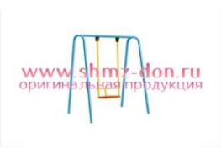 | 8 780
Горка-мини «Малыш»  Артикль: 01106  Длина: 2450мм  Ширина: 670мм  Высота: 1700мм | 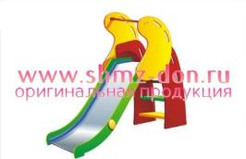 | 14 890
Скамья для пресса «Стандарт»  Артикль: 01180  Длина:1700мм  Ширина:300мм  Высота:1200мм | 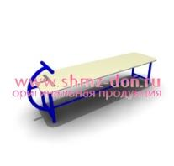 | 7 190
Турник «Классический»  Артикль: 01157  Длина: 1100мм  Ширина: 42мм  Высота: 2200мм | 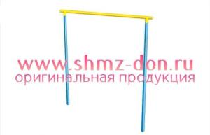 | 4 970
Щит баскетбольный «Классический»  Артикль: 01173  Длина: 700мм  Ширина: 500мм  Высота: 2800мм |  | 9 780
Турник «Семейный»  Артикль: 01159  Длина: 2500мм  Ширина: 60мм  Высота: 2400мм | 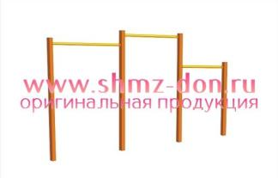 | 5 700
Брусья «Классические»  Артикль: 01158  Длина: 1500мм  Ширина: 700мм  Высота: 1500мм | 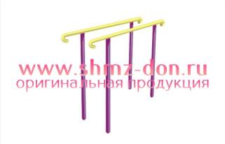 | 9 390
Карусели «Шестиместная»  Артикль: 01131  Длина: 1500мм  Ширина: 1500мм  Высота: 830мм | 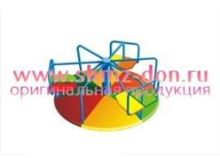 | 13 495
Комплекс «Пирамида»  Артикль: 09000  Длина: 750мм  Ширина: 670мм  Высота: 1700мм | 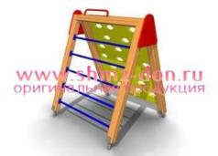 | 10 891
Игровой комплекс  «Вышка»  Артикль: 01208  Характеристики:  Высота: 3450 мм, длина 3820 мм, ширина 2620 мм  Комплектация:  Башня, скат из нержавеющей стали, подъём полукруг, лестница подъёмная. | 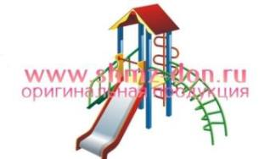 | 37 080
Лавка детская «Стандарт»  Артикль: 01233  Длина: 1000мм  Ширина: 350мм  Высота: 430мм | 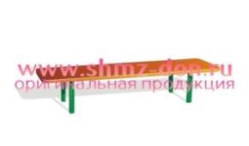 | 2 199
Качалка «Металлическая»  Артикль: 01151  Длина: 2000мм  Ширина: 700мм  Высота: 700мм | 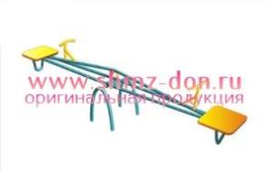 | 8 890
Песочница «Стандарт»  Артикль: 01120  Длина: 1500мм  Ширина: 1500мм  Высота: 300мм | 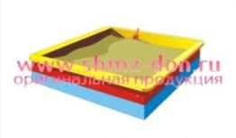 | 4 985
Песочница «С грибком»  Артикль: 01125  Длина: 1500мм  Ширина: 1500мм  Высота: 2100мм | 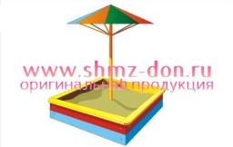 | 13 140
Качалка  «Металлическая двойная»  Артикль: 01152  Длина: 2000мм  Ширина: 1400мм  Высота: 700мм | 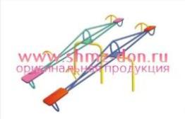 | 13 730
Стол «Полянка»  Артикль: 01232  Длина: 1600мм  Ширина: 1600мм  Высота: 800мм | 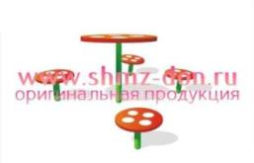 | 8 760

Готовое решение детская площадка №1
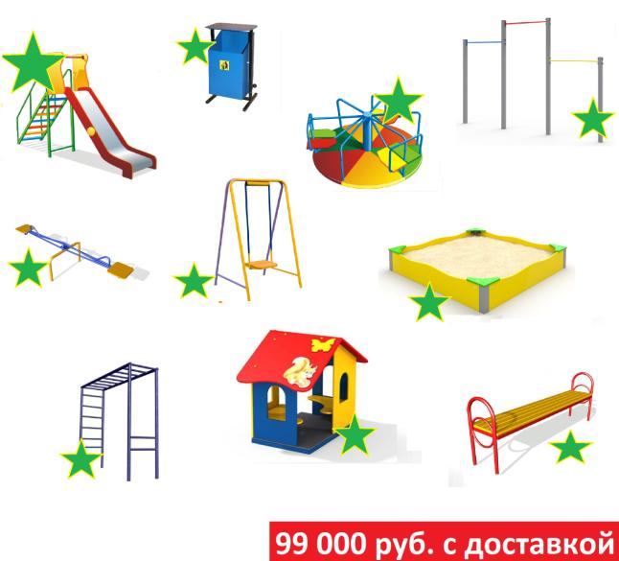

Готовое решение детская площадка №2
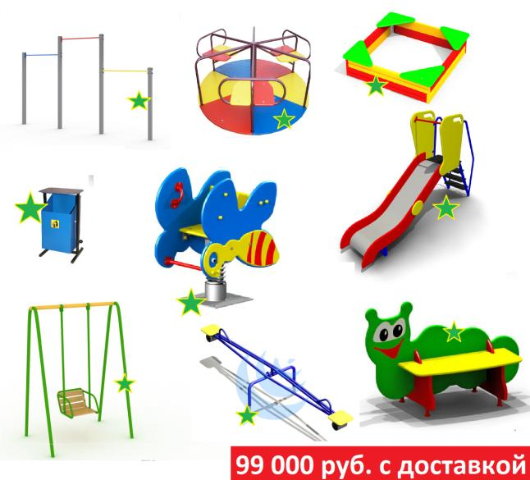

Готовое решение детская площадка №3
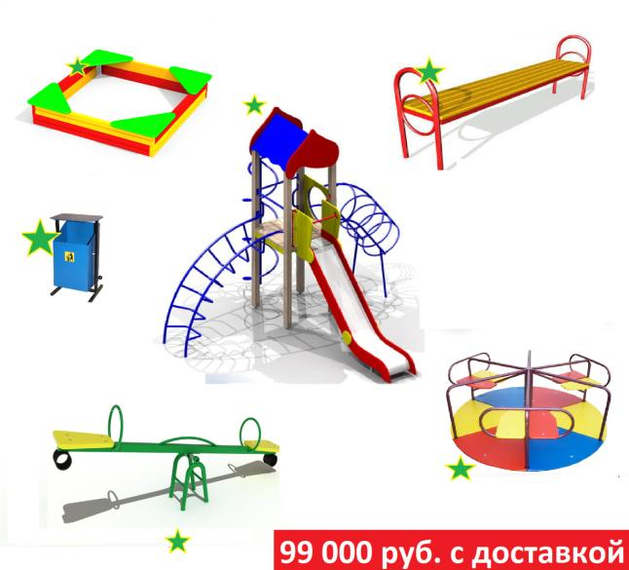

Готовое решение уличные тренажеры №1
99 000 руб. с доставкой
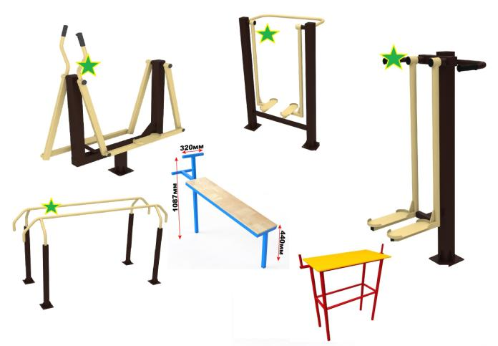99 00990 руб. с доставкой

Готовое решение Воркаут №1
99 000 руб. с доставкой
